Půl roku v konstruktivní opozici

Zpráva o působení Pirátů v Zastupitelstvu hl. m. Prahy od října 2014 do dubna 2015

7. 5. 2015

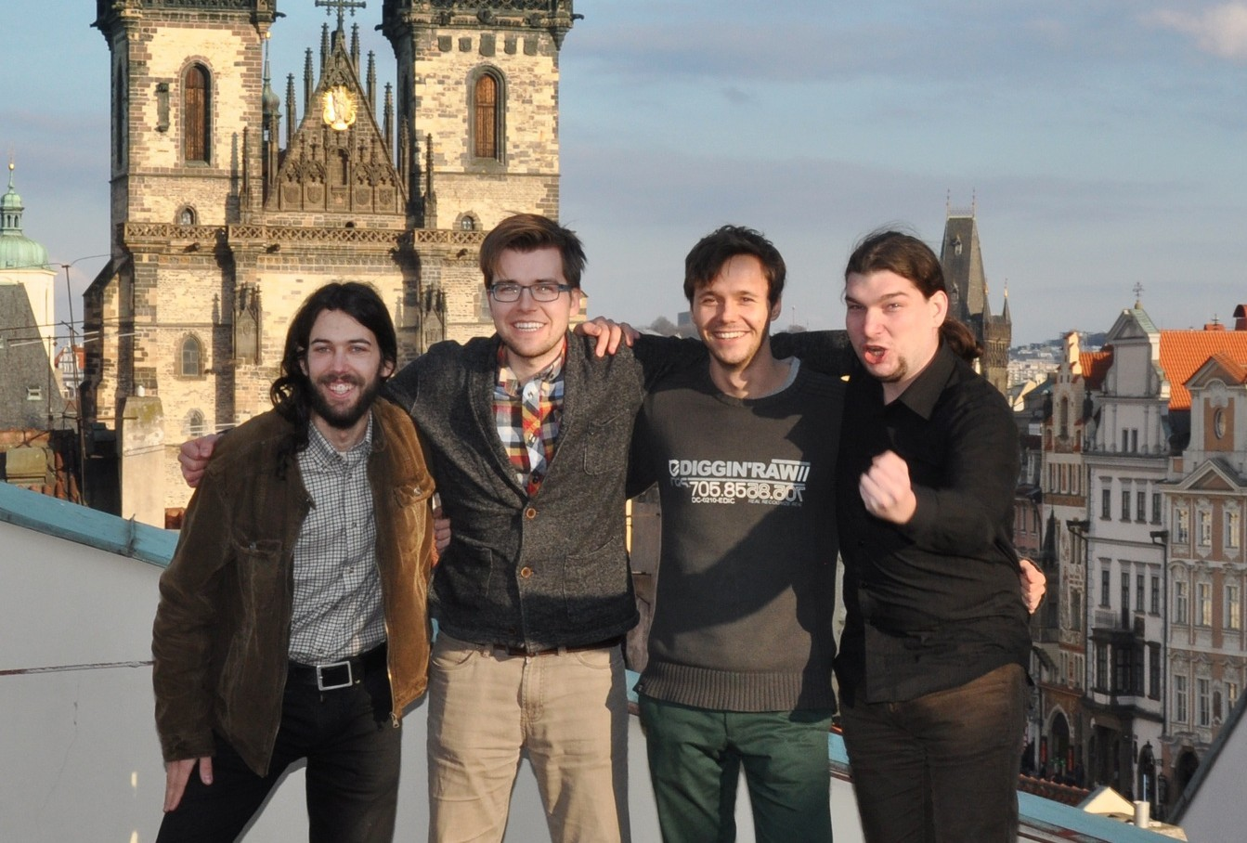

Mikuláš Ferjenčík, Jakub Michálek, Adam Zábranský, Ondřej Profant (zastupitelé)
Jan Loužek (zveřejňovač)

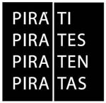

http://praha.pirati.cz

Obsah

Obsah
Politické vymezení
Koalice
Opozice
SWOT analýza
Činnost zastupitelů
Plán prosazování programu
Docházka
Aktivita ve výborech a komisích
Žádosti o informace
Úřední peripetie
Akce
Mediální výstupy
Významná témata
Dementi
Vnitřní fungování klubu
Odpracovaný čas
Odměňování
Paušální úhrady
Příkazní smlouvy
Zastupitelské náhrady
Stážisté

Tato zpráva je dostupná na internetových stránkách Pirátů http://praha.pirati.cz.

Milí Pražané!

Média označují působení Pirátů v Zastupitelstvu hl. m. Prahy za „nezvyklý úkaz“. Nejen média, ale zejména staré politické struktury si budou muset začít zvykat. :-)

Po volbách v říjnu 2014 nám ANO i TOP09 nabídly funkce radních v nové pražské vládě. My jsme podmínili jakoukoliv podporu 10 požadavky, aby Praha byla skutečně otevřená (např. zprůhlednění městských firem, veto na velké projekty). Koalice ANO, ČSSD a Trojkoalice se však obešla bez naší podpory a tím jsme se zařadili do opozice.

Úlohou opozice v parlamentní demokracii je kontrolovat vládu a předkládat vlastní návrhy řešení. Jako opoziční zastupitelé jsme odmítli sedět v lavici a soustředit se jen na rétorická cvičení. Kvůli tomu jsme mandát od Pražanů nedostali.

Cílem našeho působení je, aby naše opoziční práce měla pro občany co největší přínos. Proto jsme konstruktivní opozicí. Práci na magistrátu se věnujeme (na rozdíl od zbytku opozice) na plný úvazek, a to díky zákonné odměně zastupitele a příspěvku od Pirátské strany na naši činnost. Děláme přitom přesně to, co od nás čekají občané a naši voliči:

- Ptáme se na informace, které dosud nebyly veřejně dostupné, a tyto informace zveřejňujeme, získáváme podklady a hloubkově analyzujeme významné kauzy (např. odpovědnost za Opencard, smlouvy na SMS jízdenky, pronájem Škodova paláce za 4 mld. korun). Odmítáme se smířit s tím, že koalice jmenovala do čela kontrolního výboru ODS a že tak fakticky zablokovala prošetření těchto kauz.

- Bombardujeme koalici našimi připomínkami k tomu, co by měla dělat (např. v oblasti informatiky, protikorupční strategii, k řízení městských společností, ke kontrolám apod.) Koalice některé naše návrhy přijímá za vlastní (např. open source je poprvé v programovém prohlášení!), některé odkládá (lepší zveřejňování smluv, povinné předkládání velkých zakázek do zastupitelstva) a některé ignoruje (požadavek zveřejňování majetkových přiznání, živý přenos schůzí Rady).

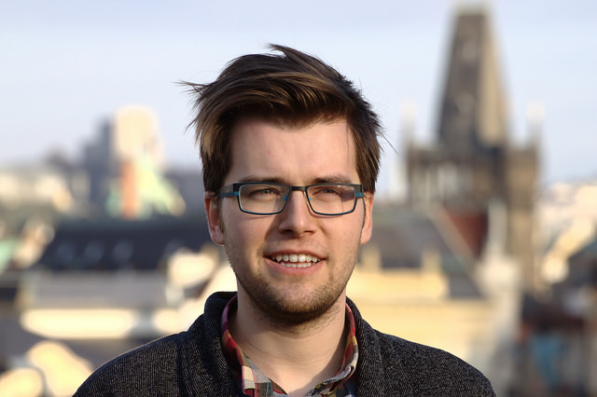
Piráti se drží toho, co na nás voliči oceňují a v čem nám nemohou ostatní strany konkurovat: Naprostá otevřenost. Zveřejňujeme naše majetková přiznání, informace o schůzkách s lobbisty, odměny i výkazy práce. Pokud chcete dělat poctivou politiku, budu rád, když se přidáte!

Mgr. Bc. Jakub Michálek
předseda klubu Pirátů
v Zastupitelstvu hl. m. Prahy

Politické rozložení sil

Současné rozložení hlasů v Zastupitelstvu hl. m. Prahy je na následujícím obrázku:
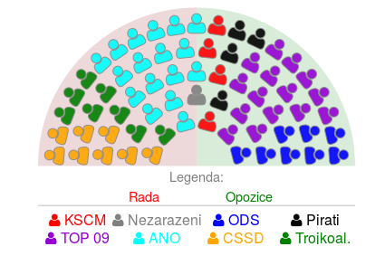
Od voleb konaných v říjnu 2014 se odlišuje tím, že zastupitelka Monika Krobová Hášová nedlouho po volbách vystoupila z klubu TOP09 a je nezařazenou zastupitelkou, která hlasuje s koalicí (je také mj. členkou dozorčí rady městské společnosti Pražská energetika, a.s.). Vedle toho se od klubu TOP09 v dubnu 2014 vyčlenili zastupitelé Tomáš Hudeček (bývalý primátor), Eva Vorlíčková a Milan Růžička, kteří utvořili klub nezávislých.

Politický kompas

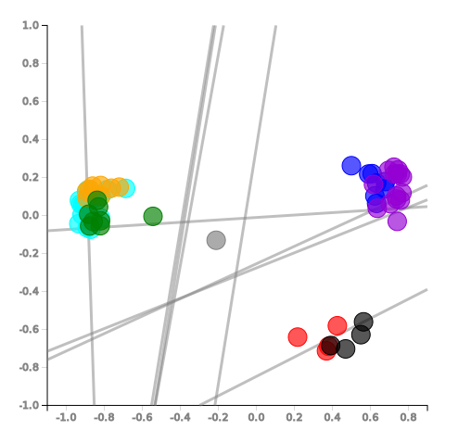
Zdroj: Článek Kohovolit.eu: Krnáčová přežila i díky komunistům. Zatím drží většinu, ale jen těsně, 13. 4. 2015

Koalice
Z výše uvedeného je patrné, že koalice ANO + ČSSD + Trojkoalice (SZ + Stan + KDU-ČSL) hlasuje o všech svých návrzích zcela jednotně. Koalice nepřipouští zásadně jakékoliv rozumné návrhy opozice, ani návrhy na doplnění dalších bodů na program zasedání. Podle představitelů koalice musí být nejprve návrh Pirátů zamítnut a pak ho koalice musí předložit jakoby sama jako vlastní návrh.

Opozice
Opozice hlasuje prakticky jednotně v klíčových tématech, jako je například návrh Pirátů na zveřejňování smluv, návrhy na zařazení dalších bodů na program jednání, zřízení funkce radního pro IT, projednání personálních změn (zda vůbec bude zařazeno odvolání primátorky na program zasedání), proti megazakázce na svoz odpadu za 13 mld. korun. Všechny koaliční a opoziční strany s výjimkou Pirátů mají své zástupce v dozorčích radách městských podniků.

Destruktivní opozice
Druhým početným celkem jsou intenzivně spolupracující TOP 09 a ODS, které spolu například podaly žádost o svolání mimořádného zastupitelstva k projednání návrhu na odvolání primátorky Adriany Krnáčové. ODS podle vyjádření Alexandry Udženija nepodpoří žádný návrh Pirátů, zřejmě kvůli tomu, jak Piráti kritizují předchozí působení ODS na magistrátu.

ODS a TOP09 často vystupují proti koalici i ve věcech, které podle nás dělá dobře. Piráti také např. principiálně odmítli, aby byly příjmy z privatizace bytů rozpuštěny v rozpočtu, jak požadovala ODS. Zatímco ODS v minulosti nedělalo problém schválit dotace soukromé firmě na tyčinky, vadilo jí dotování knihovny na Praze 2. To je důvod, proč Piráti nemohou být ve stejném hlasovacím bloku jako ODS.

Konstruktivní opozice
Zbývá tedy poslední blok, který tvoří politické strany, které podporují vybrané kroky koalice a jiné její návrhy věcně kritizují. Okruh podporovaných návrhů se však u nich různí. Např. KSČM na rozdíl od Pirátů loajálně podpořila koalici v hlasování o přerušení prvního zasedání, proti projednání odvolání primátorky a proti návrhu Pirátů na zveřejňování majetkových přiznání.

Blízkost na grafu vyplývá z toho, že KSČM systematicky podporuje v hlasování, aby Piráti vedli kontrolní výbor (jako jediná další strana v zastupitelstvu) a dalších drobnějších hlasováních. Na rozdíl od TOP 09 a ODS podporují Piráti a KSČM i některé rozumné návrhy koalice, např. návrh náměstka Stropnického, aby výnos z privatizace bytů nebyl příjmem rozpočtu, ale byl vyčleněn do zvláštního fondu.

Byť zastupitelé KSČM často hlasují jako Piráti, není to kvůli ideové blízkosti, ale podle konkrétních témat projednávaných zastupitelstvem. Pirátům tato konstelace vyhovuje, protože návrhy, které považují za dobré, tak mají dvojnásobnou podporu.

Dělení na opozici a koalici bylo narušeno snad jen několikrát. Zastupitelstvo hlasovalo o tom, zda ukončit rozpravu o petici občanů za MHD zdarma. Tehdy proti ukončení hlasoval náměstek Matěj Stropnický, klub Pirátů a KSČM, nicméně hlasy zbytku nestačily k ukončení rozpravy. Matěj Stropnický také nehlasoval pro megazakázku na svoz odpadu. Skupina zastupitelů včetně primátorky Adriany Krnáčové také podpořila návrh Pirátů zveřejňovat majetková přiznání, ačkoliv strany ANO, ČSSD a Trojkoalice návrh nepodpořily.

SWOT analýza
Tato SWOT analýza se zabývá tím, jaké jsou plusy a minusy aktuální pozice pirátských zastupitelů v Zastupitelstvu hl. m. Prahy, kdy fungují jako konstruktivní opozice, která na konkrétních tématech spolupracuje s Radou hl. m. Prahy.

Konstruktivní opozice

Výhody:  - Zkušenosti, informace, know how  - Šance něco konkrétního zrealizovat  - Mediální pozornost (Opencard)  - Získávání respektu  - Získávání koaličního potenciálu  - Vzniká sít lidí, se kterými Piráti na něčem pracovali  - Není potřeba dělat kompromisy  - Piráti nejsou zavaleni agendou  - Dobrý pocit ze smysluplné činnosti  - Posouvání Overton window  - Lze zcela promítnout program do hlasování  - Přístup k vládnoucím představitelům | Nevýhody:  - Piráti nenesou mediální odpovědnost za věci, které neřídí  - Zabírá to čas, nízká efektivita  - Nutnost koordinovat komunikaci  - Nevyjasněná, nečitelná pozice  - Terč ODS
Příležitosti:  - Šance prosadit Pirátský návrh  - Pozitivní medializace úspěchů  - Větší šance odhalit průsery  - Prostor vytvořit a propracovat návrhy do budoucna  - ODS jako protivník  - Možnost vyřešit problémy s Opencard  - Piráti si nezavírají dveře pro budoucí spolupráci | Hrozby:  - Spolupracovníci mohou Piráty diskreditovat  - Mediální odpovědnost za chyby v IT  - Vcucne je systém  - Nic se nepodaří - budou za užitečné idioty  - Upadnou do zapomnění

Činnost zastupitelů

Plán prosazování programu

Zastupitelský klub Pirátů si schválil plán činnosti na první rok fungování, který je dostupný na Redmine. Na webu je také dostupný program, kde si můžete zobrazit aktuální stav plnění programového bodu.

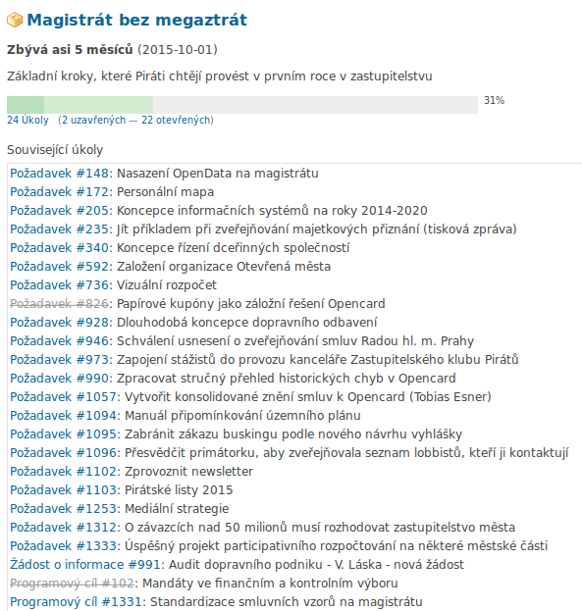

Docházka

Piráti mají velice dobrou docházku na zasedání Zastupitelstva hl. m. Prahy. V následující tabulce je vynesena účast těch zastupitelů, kteří na prvních pěti zasedáních zastupitelstva, alespoň v jednom případě chyběli:

Seznam zastupitelů s nízkou účastí:
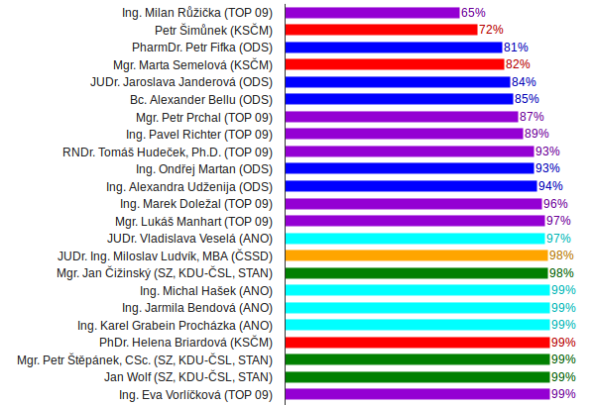
(...)

všichni další zastupitelé (včetně Pirátů) již mají 100% účast
na jednáních zastupitelstva.

Relativně vysoká účast na zasedáních zastupitelstva je způsobena tím, že koalice má v koaliční smlouvě ustanovení o tom, že každá strana zajistí přítomnost všech svých zastupitelů.

Ze zastupitelských klubů mají Piráti nejvyšší účast na zasedáních zastupitelstva.

Piráti se účastní zasedání Zastupitelstva hlavního města Prahy a jeho výborů. Každý jeden pirátský zastupitel je členem alespoň jednoho výboru:
- Jakub Michálek je členem výboru kontrolního,
- Mikuláš Ferjenčík výboru pro územní plánování,
- Ondřej Profant výboru pro správu majetku,
- Adam Zábranský je členem výboru pro sport a volný čas, a dále také výboru legislativního.
- Nečlen zastupitelstva z řad Pirátů Viktor Mahrik (první nečlen zastupitelstva ve výboru po 22 letech) je řádným členem finančního výboru a účastní se jeho schůzí.

Zástupci Pirátů, kteří jsou členy výborů, řádně docházejí na jejich jednání (mají 100% účast). Podrobné informace o výborech jsou v samostatné části zprávy.

Piráti chtěli mít členy ve všech výborech, ale tento požadavek nebyl koaličními stranami akceptován a koalice Pirátům vnutila, aby si členství ve výborech rozdělili s KSČM. Piráti si však vyjednali, aby dostávali informace o zasedáních všech výborů a jejich jednání se účastní.

Aktivita ve výborech a komisích

- Kontrolní výbor - Jakub Michálek nebyl přes opakovanou 5násobnou kandidaturu zvolen ani předsedou ani místopředsedou kontrolního výboru, neboť hlasy koalice byli zvoleni Jaroslava Janderová (ODS) a Jiří Hrabák (TOP09). Jakub Michálek je přes to jedním z nejaktivnějších členů kontrolního výboru, prověřuje pochybení v kauze Opencard, kontroluje prodeje pozemků pod stavbami bytových družstev, zveřejnování informací na webových stránkách města, poskytování informací o majetkových přiznání zastupitelů, řeší kauzu Škodova paláce apod.
- Finanční výbor - Pirátský člen finančního výboru (Viktor Mahrik) pravidelně navštěvuje veškerá jednání výboru. Piráti analyzovali rozpočet hlavního města a předložili k němu konkrétní pozměňovací. Koaliční hlasovací mašina však nejen že usilovně odmítala jeden pirátský návrh za druhým, neumožnila dokonce ani diskuzi k rozpočtu jako takovému. Členové finančního výboru byly v této situaci v podstatě postaveni před hotovou věc.
- Výbor pro sport - Adam Zábranský bojoval proti složení grantové komise pro sport a volný čas, které navrhovala radní Nováková (ČSSD). Nic se mu ale změnit nepodařilo. Předsedou komise se stal Karel Březina, který byl před několika měsíci pravomocně odsouzen za trestný čin podvodu kvůli místu v dozorčí radě Dopravního podniku. Zbytek komise je obsazen čistě politicky, mezi členy je např. i nejvýznamnější zákulisní hráčka ANO (dříve ČSSD) Radmila Kleslová. Adamovi proto přijde problémové hlasovat pro jakékoliv granty, které z této komise vzejdou. Dále z pozice člena výboru sleduje přípravu akce Praha - Evropské hlavní město sportu 2016, kdy chce, aby to byla spíše nízkonákladová, nikoliv megalomanská akce.
- Výbor pro legislativu - Adam Zábranský na prvním jednání výboru představil pirátský návrh na zveřejňování smluv. Výbor nakonec doporučil Radě, aby zlepšila stav zveřejňování smluv v souladu s tímto návrhem. Piráti nyní bedlivě sledují, jestli tak Rada učiní. Dále Adam navrhl, aby se úplně přepracovala připravovaná Protikorupční strategie na roky 2015-2018, resp. aby se zredukovala na pár stránek (z cca 30-40). Také navrhl, aby byl ustaven užší tým ze zastupitelů a zástupců úřadu a neziskových organizací, který se tomu bude věnovat. Nejspíše se tak nakonec stane.
- Výbor pro majetek - Většina jednání výboru je velmi provozní, proto Ondra Profant prosadil jednání o koncepci. Dále upozornil na nejasnosti u pronájmu pozemků v kauze “Maršmeloun”. Pravidelně připomínkuje zápisy. Výbor jako celek zamítl relativně hodně předložených materiálů, které se jevili jako nevýhodné či nekoncepční.
- Výbor pro územní rozvoj a uzemní plán - Mikuláš Ferjenčík už pro druhé zasedání výboru připravil shrnutí největších problémů územního plánování v Praze, následně ho prodiskutoval s předsedou výboru Slezákem, který k němu poslal připomínky. Před výborem potom prochází všechny jednotlivé změny územního plánu a zaujímá k nim stanovisko. Pokud chcete pomáhat, obraťte se na něj. Proběhl i seminář o změnách územního plánu od neziskové organizace Arnika, v neposlední řadě Mikuláš pravidelně konzultuje s kanceláří Matěje Stropnického, náměstka primátorky s gescí uzemní plánování.
- Komise ICT - Ondřej Profant a Jakub Michálek jsou členy komise Rady hl. m. Prahy pro ICT. Rada vyšla programu Pirátů poměrně vstříc, takže Praha má první programové prohlášení, které se hlásí k open source. V rámci této komise chtějí připravit strategii pro IT, schválit záměr Open Data, zapojit se do přípravy nástupce Opencard a podílet se na řešení aktuálních problémových tisků na Radu.

Zastupitelé Pirátů se v rámci své specializace seznamují s chodem úřadu. Např. Jakub Michálek navštívil odbor kontrolních činností (kontroluje příspěvkové organizace), oddělení interního auditu (mělo by provádět audit uvnitř úřadu), manažerku kvality. Jakub Michálek a Ondřej Profant jsou jako členové komise pro informatiku často v kontaktu s odborem informatiky.

Žádosti o informace

Piráti velmi často žádají o informace podle zákona o svobodném přístupu k informacím. Bez informací totiž zastupitelé nemohou kvalifikovaně rozhodovat. Jen v roce 2014 podal zastupitelský klub Pirátů 24 žádostí o informace. Od ledna do začátku května 2015 podali pirátští zastupitelé dalších 49 žádostí o informace.

Prostřednictvím těchto žádostí se Pirátští zastupitelé dověděli například:

- aktuální výše marží na SMS jízdenky v krajských městech ČR, z nichž Praha má v současné době suverénně nejvyšší (24,11 %).
- že řada zastupitelů v minulém volebním období čekala třeba 3 roky a nechávala si vyplácet náhradu výdělku za 3 roky zpětně,
- že Praha by měla podle fiskální analýzy usilovat o zvýšení daně z nemovitosti a zvýšení investičních výdajů (rezervy v porovnání s ostatními evropskými metropolemi),
- o pokutě uložené Úřadem pro ochranu hospodářské soutěže ve výši 500 000 Kč, kterou Praha zaplatila v souvislosti s kauzami ohledně smlouvy Opencard, za kterou nikdo nenese odpovědnost,
- výši úroku (pohybující se okolo 0,5 %), za který má Praha uložené své peníze na účtech u PPF, která neodpovídá rizikovosti vkladu, přičemž Praha má s PPF velice úzké vazby (drží v ní 10% podíl),

Žádání o informace však ne vždy vede k úspěchu. Povinné subjekty (tj. instituce, kterým jsou žádosti adresovány) často hledají různé možnost, jak informace Pirátům odepřít. Proto i přes častá odvolání a stížnosti neuspěli Piráti v získání následujících informací:

- doklad o vzdělání bývalého ředitele legislativního odboru, magistra práva Františka Kotalíka, který patrně vystudoval na Zakarpatské univerzitě v Užhorodu, diplom měl nostrifikovaný na Plzeňských právech a sám vydával ve vlastní věci rozhodnutí o odepření informace s tím, že jeho vzdělání se netýká výkonu jeho funkce,
- audit Dopravního podniku Prahy, který vyhotovil Václav Láska, který není údajně možné poskytnout kvůli tomu, že za jeho vypracování byl trestně stíhán Bohuslav Svoboda,
- zvukový záznam z jednání Rady, který úřad nechal po žádosti Pirátů zničit.

V odvolacích řízeních jsou Piráti často velmi úspěšní, vzhledem k tomu, že hlavní město Praha činí velmi často nezákonná rozhodnutí, která nadřízený subjekt (ve většině případů Ministerstvo vnitra) ruší a vrací k novému projednání.

Všechny žádosti o informace, které podali členové zastupitelského klubu Pirátů, jsou veřejně k dispozici prostřednictvím GitHubu klubu.

Úřední peripetie

Žádosti o informace
Piráti kontaktují celou řadu tzv. povinných subjektů (tedy veřejných subjektů, které jsou ze povinny poskytovat informace podle zákona č. 106/1999 Sb.) a žádají je o poskytnutí různých informací. Kontaktované subjekty jsou různé; mohou to být města, městské společnosti, nebo státní instituce.

Uvedené subjekty mají ale k poskytování informací rozdílný přístup; zatímco s některými z nich je spolupráce víceméně bezchybná a informace poskytují bez prodlení, jiné otálejí a snaží se na základě všelijakých možných záminek informace neposkytovat. Jak si v tomto směru stojí naše hlavní město?

Právě Praha je povinným subjektem, od kterého pirátští zastupitelé žádají právě nejvíce údajů. Pro práci zastupitele je totiž řada informací nezbytná. Zastupitelé mají oproti běžným žadatelům dle zákona o svobodném přístupu k informacím posílenou pozici, a to zákonem o hlavním městě Praze. Měli by se dostat víceméně ke všem informacím a to ještě k tomu bezplatně.

Jenže Magistrát má často jiný názor. Žádosti Pirátům odmítá s podivnými vysvětleními, např. že informace neexistuje (když její existence není sporná), že musí chránit osobní údaje (když se jedná o potvrzení/vyvrácení informace, zda ředitel legislativního odboru vystudoval práva v Užhorodu) nebo že se Piráty požadované informace nevztahují k jejich působnosti (když je zcela jasné, že to není pravda). V takových případech se Piráti musí odvolat k Ministerstvu vnitra, které naštěstí většinou rozhodnutí Magistrátu zruší. Pak se čeká, než Magistrát rozhodne znovu. Úřad často volí taktiku „ticho po pěšině“ a když dané informace nechce vydat, prostě znovu nerozhodne. Poté je nezbytné se znovu obrátit na Ministerstvo vnitra, ať s jeho nečinností něco udělá. Některé žádosti o informace se tak protahují na velmi dlouhou dobu.

Zveřejňování poskytnutých informací
Podle § 5 odst. 3 zákona o svobodném přístupu k informacím (106/1999 Sb.) musí všechny veřejné instituce, přesněji povinné subjekty, poskytnuté informace zveřejňovat. Poskytnutí informace na žádost tak získává vlastně i podobu zveřejnění dané informace. Piráti bojují usilovně o to, aby byl tento paragraf důsledně dodržován, a aby tedy veřejné instituce všechny informace zveřejňovaly tímto způsobem.

Sami Piráti doplňují tento cíl sami prostřednictvím vlastního githubového repozitáře, kde jsou veřejně k dispozici všechny materiály týkající se žádostí o informace, odpovědí, odvolání a stížností, které pirátští zastupitelé posílali.

Magistrát však zavedl vlastní postup zveřejňování informací, který lze zjednodušeně popsat takto: Úředník z odboru pošle referentce dokument ke zveřejnění jako naskenovaný obrázek, ta si ho vytiskne a začmárá v něm údaje, které by neměly být zveřejněny, výsledek naskenuje a pošle ho dalšímu úředníkovi, který v grafickém editoru začerní začmárané části, dokument převede do PDF a odboru komunikace, který ho dá externí firmě k umístění na web. Piráti navrhli nahradit tento systém elektronickým oběhem dokumentů, na který už má Praha open source software i s podporou nasmlouvaný z minulé Rady Tomáše Hudečka.

Akce
Piráti pravidelně každý týden pořádají zastupitelské úterky v Pirátském centru (Řehořova 19, Praha 3, vždy od 18:00). Jednotliví zastupitelé, kteří se tam každý týden střídají, si vždy vybírají jiné téma, o kterém budou hovořit. V rámci večera je plno prostoru pro zvědavce, kteří zastupitelům mohou klást nejrůznější otázky ohledně jejich činnosti.

V prosinci roku 2014 Piráti v Praze uspořádali Piratecon, celostátní pirátskou konferenci, která byla zaměřená na zastupitele obcí, ale třeba i městských částí. Přijela minimálně stovka účastníků a přednášky stály za to. V lednu pirátští zastupitelé zorganizovali akci s Islandskou poslankyní Pirátů Birgittou Jonsdóttir. Plánují vystoupit na mezinárodním Pirateconu v květnu 2015 v Mariánských lázních a sdílet své zkušenosti s ostatními Piráty.

Mediální výstupy
Během svého působení vydali pirátští zastupitelé minimálně 20 tiskových zpráv, 46 článků na našem blogu a pravidelně o nás vycházejí novinové články, přinejmenším v Pražském deníku, v deníku Metro a v pražských přílohách celostátních deníků. Odhadem generujeme minimálně polovinu všech novinových článků o Pirátech v republice za poslední půlrok.

Při příležitosti sto dní rady Piráti uspořádali tiskovou konferenci. Dále Jakub Michálek vystoupil na tiskové konferenci k Opencard, kde prezentoval v přímém přenosu na ČT seznam pochybení předchozích politických reprezentací v kauze Opencard.

Piráti aktuálně připravují mediální strategii zastupitelského klubu, průběžně vyhodnocují, jestli jsou jejich výsledky dostatečně vidět v médiích a jestli jim někdo nenasazuje psí hlavu.

Významná témata

- Opencard - Jakub Michálek a Ondřej Profant jsou primátorkou pověřeni k jednání ve věci Opencard. V současném volebním období je to poprvé, kdy se s kauzou podařilo pohnout. Praha už není v kleštích jednoho dodavatele EMS, na kterém byla závislá. Možnost používat vedle Opencard i papírové průkazky byla přijata, aby Praha nepřesáhla počet zakoupených licencí a měla alternativu při jednání s EMS. Piráti tak výrazně snížili riziko dalších žalob, neboť nedochází k překračování počtu licencí. Zdokumentovali kroky a odpovědnost za kroky v kauze Opencard, kdy se jí údajně předchozí politická reprezentace snažila hasit, ale ve skutečnosti situaci spíše zhoršovala. Nyní jsou dokončeny znalecké posudky, takže může pokračovat jednání o servisu systémů, které je vhodné, aby Opencard mohla pokračovat po přechodné období 3 až 4 let. Podařilo se jim prosadit, aby nové řešení bylo postaveno jako multikanálové, skutečně otevřené. Je třeba se přizpůsobit poptávce, která je segmentovaná. Každá skupina tak bude mít takový nosič jízdenky, který jí vyhovuje. Podle našeho názoru nemá smysl zavádět novou čipovou kartu s elektronickou peněženkou, ale kdo bude chtít, bude moci používat bankovní kartu nebo mobil. Cestující s bezpatným jízdným nebo studenti cestující na ISIC mohou mít nadále papírové kupóny. Multikanálový systém (market) by měl být zaveden do roku 2018.
- SMS jízdenky - V průběhu roku 2012 médii prošla kauza okolo vysokých marží soukromých společností, které poskytují SMS jízdenky v krajských městech. Ukázalo se, že společnosti jsou vzájemně propojené a v podstatě neexistuje konkurenční prostředí. Piráti se rozhodli prostřednictvím žádostí o informace zjistit, jaká je v současné době situace na trhu SMS jízdenek. Závěry byly sepsány do komplexního textu. Ukázalo se, že s výjimkou Prahy, kde společnost Erika a.s. získává marži 24 %, jsou ve všech krajských městech marže nižší - zhruba v rozmezí 10-20 %. Je tomu hlavně díky vstupu nových subjektů na trh (Airtoy, Materna Communications), které donutily i původní společnost Erika a.s. snížit ceny (marže klesly z průměrných 25-30 % na pro město příznivých 10-20 %) a jednak zavést férovější podmínky (žádná exkluzivita, nelegální ustanovení, pokuty v případě zveřejnění smlouvy aj). Díky ustanovení § 5 odst. 3. Zákona č. 106/1999 Sb. Piráti zveřejnili na svém githubovém profilu (téměř) všechny aktuálně platné smlouvy na službu SMS jízdenek v krajských městech v České republice.
- Škodův palác - Škodův palác je sídlem více než 1000 úředníků magistrátu. Budova je obrovská a splňuje řada specifických kritérií pro soustředění úředníků v jednom místě. Praha si ho v roce 2006 pronajala za částku přes 4 mld. korun na 20 let. Firma, od které si ho pronajala, ho o pár let před tím koupila za cca 800 mil. korun a opravila za 500 mil. korun. Celkem tedy pronajímatel pan Pawlowski (vlastník obchodního domu Quadrio) na pronájmu Škodova paláce vydělal značnou sumu. Pavel Bém v roce 2006 sliboval, že se přesunem úředníků město ušetří peníze, protože nebude muset pronajímat jiné prostory. Ve skutečnosti však každý měsíc rok prodělává desítky milionů. Nájemné ve Škodově paláci je cca 2krát vyšší než tržní nájemné. Praha má podle smlouvy za 5 let právo dům koupit za tržní cenu, ale není jisté, zda bude pronajímatel schopen ho Praze prodat, protože palác je zastaven u banky a není jisté, že pronajímatel své dluhy splatí (firmu vlastnící palác prodal miliardář Pawlowski lucemburskému holdingu). Spis Piráti podrobně prostudovali. Zástupkyně nového pronajímatele paní Schaeffer se na výzvu člena kontrolního výboru Jakuba Michálka zaručila, že palác budou schopni za 5 let prodat, aniž by byl zatížen zástavním právem. Jakub Michálek se dále domáhal nahlédnutí do účetnictví pronajímatele, aby zjistil, zda byly z firmy vyváděny prostředky, ale předsedkyně kontrolního výboru ho v diskusi přerušila.
- Zveřejňování smluv - Adam Zábranský a Jakub Michálek už před prosincovým zasedáním zastupitelstva připravili návrh na zlepšení stavu zveřejňování smluv v hl. m. Praze. V současnosti jsou totiž smlouvy zveřejňovány tím způsobem, že v systému je téměř nemožné se orientovat, a smlouvy navíc nezveřejňují příspěvkové organizace ani firmy ovládané městem. Zastupitelstvo se návrhem ovšem odmítlo zabývat. Piráti proto své štěstí zkusili na výboru pro protikorupční opatření, který nakonec návrh odkázal Radě. Adam s Jakubem od té doby usilují o to, aby Rada schválila rozumné změny, které by vedly k co možná nejširšímu zveřejňování smluv a údajů o plnění smluv (např. faktur). Jestli tak nakonec učiní, uvidíme nejspíše v horizontu týdnů.
- Schvalování závazků nad 50 mil. Kč - Jakub Michálek připravil návrh na to, aby si rozhodnutí o závazcích nad 50 milionů korun vyhradilo zastupitelstvo. Nemohl by se tak opakovat pronájem Škodova paláce za 4,5 miliardy, o kterém rozhodla v samostatné působnosti Rada. Mikuláš návrh předjednal s koalicí a medializoval. Koalice přislíbila předběžnou podporu, o návrhu by mělo hlasovat příští zastupitelstvo. více: http://praha.pirati.cz/zastupitelstvo-skoduv-palac.html
- Open Data - Ondřej Profant sestavil metodiku zavádění otevřených dat. V návaznosti na to odbor informatiky vypracoval projekt pro zavedení otevřených dat. Městské části by se mohly do projektu dobrovolně zapojit a vybrat si data, která budou zveřejňovat. Ondřej Profant prezentoval otevřená data na poradě tajemníků městských částí dne 30. 4. 2015.
- Otevřená města - Jakub Michálek spolupracoval se spolkem Oživení, které koordinuje projekt otevřeného registru smluv pro města a obce. Na spolupráci se má účastnit několik měst a obcí (Brno, Praha 6, Ústí nad Labem apod.). Společně by mohly utvořit organizaci Otevřená města, která by pomáhala otevřenému fungování radnic. Byla by platformou pro společný vývoj open source software pro města a obce, sbírání příkladů dobré praxe, přístup k informacím a vše co se týká otevřeného fungování. Další informace naleznete na webu zakládané organizace, na kterém se podíleli Václav Klecanda a Jakub Michálek.
- Megazakázka na odpad - Zastupitelstvo v lednu 2015 schválilo odůvodnění zakázky na komplexní nakládání s komunálním odpadem v hl. m. Praze (Piráti hlasovali proti). Zakázka má být na deset let a její odhadovaná hodnota je 13 miliard korun. Adam Zábranský a Ondřej Profant se už před jejím schválením snažili přesvědčit gesční radní Plamínkovou (Trojkoalice), aby dobu trvání zkrátila a zakázku „rozdělila“ na části (ovšem ne v běžně používaném smyslu tohoto slova, kdy se zakázka rozdělí na několik menších, aby se vešla pod limit na vypsání otevřenějšího řízení!) a umožnila tak uchazečům podávat nabídky pouze např. na svoz určité oblasti, na svoz tříděného odpadu či na následné nakládání s odpadem. Umožnila by se tím větší hospodářská soutěž a nižší výsledné ceny, navíc by se nezakonzervovalo monopolní prostředí na tak dlouhou dobu. Nyní se Adam a Ondřej účastní pravidelných schůzek k zakázce, které radní Plamínková pořádá. Zakázka totiž ještě není vypsaná a vypadá to, že pirátské návrhy by alespoň z části mohly být vyslyšeny.
- Mapování městských firem a obsazení dozorčích rad - Adam Zábranský se vrhnul do shromažďování informací o obchodních společnostech, ve kterých má Praha majetkovou účast. Zatím zmapoval, kdo sedí v dozorčích radách a představenstvech těchto firem a jejich dceřinných, popř. vnukovských firem, jaké mají obraty a jak velký mají majetek (přes 130 miliard korun). Nyní se bude snažit zjistit, kolik peněz berou členové dozorčích rad a představenstev (u některých je to známo, u mnoha z nich však ne), jak velký majetek jim do správy svěřuje hl. m. Praha či komu dávají peníze na sponzoring. Chystá se doporučit Radě opatření pro větší transparentnost a lepší správu městských firem a vytvořit web, kde budou informace o pražských firmách pohromadě.
- Nájmy v lukrativních pražských nemovitostech - Adam Zábranský se snaží z městských částí a z Magistrátu získat informace o tom, jaké všechny nemovitosti spravují a jestli jsou pronajímány, popřípadě za kolik peněz. Některé městské části o tom očividně vůbec nevedou žádnou evidenci a Magistrát informace odmítl vydat. Proti rozhodnutí Magistrátu se Adam odvolal a Ministerstvo vnitra ho zrušilo. Zjišťování těchto základních informací tedy není úplně jednoduché, ale snad se to nakonec povede.
- Turnikety pro vstup do magistrátu - Jakub Michálek sepsal pirátské výhrady proti projektu opevnění magistrátu turnikety, které mají stát 20 milionů korun. Piráti požadovali, aby v případě zavedení bezpečnostních rámů a turniketů pro kontakt se zastupiteli byl jejich zastupitelský klub vyčleněn. Mikuláš téma medializoval. Projekt se podařilo v tuto chvíli pozastavit..
- Informace o platech úředníků - Jakub Michálek si posvítil na utajování informací o platech úředníků, které probíhá v rozporu s judikaturou Nejvyššího správního soudu. Magistrát původně trval na tom, že informace poskytovat nebude a teprve velice pozvolna začíná akceptovat povinnost tyto informace žadatelům poskytovat. Jakub Michálek se v tomto ohledu obrátil na Magistrát se stížností na to, že některým žadatelům byly informace odepřeny třeba již patnáckrát. Praha pak v budoucnu přijde o desetitisíce za neúspěšné soudní spory. Magistrát předložil Radě velice restriktivní a nekvalitně zpracovaná pravidla poskytování informací, nicméně díky odporu Pirátů byla tato pravidla vrácena k přepracování.
- Majetková přiznání politiků - Podle platného a závazného etického kodexu mají zastupitelé hlavního města Prahy povinnost přiznat svůj movitý i nemovitý majetek a uvést jej v tzv. majetkovém přiznání. Ta jsou veřejně k dispozici uložena u kontrolního výboru. Jak je tomu ale v případě přiznání zastupitelů z předchozích volebních období? Piráti poukázali na špatnou praxi: Majetková přiznání byla uložena v Archivu hlavního města Prahy, kam je veřejnosti přístup omezen. Na základě podnětu Pirátů byla majetková přiznání z volebního období 2010-2014 přesunuta do trezoru předsedkyně Kontrolního výboru. Majetková přiznání z dalších minulých volebních období (především let 2002-2006 a 2006-2010) však k dispozici nejsou, neboť nebyla v odpovídající době po skončení mandátu zastupitelů archivována vůbec.
- Zákaz buskingu: Mikuláš se intenzivně věnoval novele vyhlášky o buskingu. Podle všeho se Pirátům podařilo zabránit plošnému zákazu zesilovačů a hlasitých nástrojů. Busking se zřejmě omezí na liché hodiny na jednom břehu řeky a sudé na břehu druhém. Toto Piráti považují za relativně snesitelný kompromis (preferovali by omezení pouze v centru a toto navrhnou jako pozměňovací návrh).

Dementi

Piráti jsou součást koalice
Piráti jsou opoziční strana, neboť nejsou v koalici (nemají žádné radní a nejsou vázáni koaliční smlouvou). Pro dosavadní politickou reprezentaci je těžké pochopit, že postupujeme konstruktivně, tj. dáváme vlastní návrhy a snažíme se ovlivňovat chod města tak, aby to bylo nejlepší pro občany a prosadili nejvíce z vlastního programu. Díky tomu, že jsou Piráti opoziční stranou, můžeme koalici otevřeně kritizovat za špatná rozhodnutí (zakázka na odpad, bezpečnostní turnikety, odkládání zveřejňování smluv, obsazení výborů apod.) Protože nemáme na rozdíl od ostatních opozičních stran TOP09 a ODS máslo na hlavě, naše kritika má o to větší váhu.

Piráti jako opoziční strana zasahují do řízení IT, ale nenesou odpovědnost
Piráti jednají jako konstruktivní opozice, kritizují nikoliv všechny, ale problematické kroky koalice. Někdy to má efekt, někdy méně. Vedle toho se konstruktivně podílí na chodu IT tím, že jako členové komise pro IT připomínkují návrhy, jednají s dalšími subjekty apod. Orgány města se našimi doporučeními nemusí řídit, ani se jimi někdy neřídí, ale vesměs jsou za ně rádi. Odpovědnost za učiněná rozhodnutí leží na Radě hl. m. Prahy a řediteli odboru informatiky.

Jediné, co Piráti dokázali v kauze Opencard, je zavést papírové kupóny
Papírové průkazky jsou záložní řešení, aby nebyl překročen počet licencí a nehrozily Praze nové soudní spory. Piráti jako součást týmu Opencard dosáhli toho, že systém kartiček stále funguje a je dostatečný prostor pro přípravu nového otevřeného řešení (viz výše o tématu Opencard).

Piráti si vyplácejí nadstandardní odměny z rozpočtu města
Piráti mají stejně jako ostatní neuvolnění zastupitelé nárok na odměnu zastupitele ve výši 5301 Kč měsíčně a protože nejsou v pracovním poměru k zaměstnavateli, také na náhradu výdělku ve výši stanovené paušálem 450 Kč za hodinu jednání výborů, komisí zastupitelstva a jiný výkon funkce. Vzhledem k tomu, že Piráti jako jediní neuvolnění zastupitelé tráví na magistrátu v podstatě celý pracovní úvazek, vykazují také největší počet hodin a mají největší náhrady ušlého výdělku. Průměrně činí náhrady cca 11 tis. Kč měsíčně. Piráti jako jediná politická strana zveřejňují přesné údaje o příjmech na internetu.

Firma Ondřeje Profanta vytvořila špatný projekt webtolerance za 12 mil. Kč
Jde o kauzu, která se vytahuje na Ondřeje už od roku 2009. Nyní si ji vygooglovala i ODS. Ondřej Profant se skutečně kdysi podílel na designu několika webů financovaných z grantů, nicméně nešlo o žádnou jeho firmu, ale pracoval na dohodu a dostal v součtu cca 5 tis. Kč. V dané době mu nebylo ani osmnáct let a v projektu měl zcela vedlejší úlohu, je tak naprosto nesmyslné mu přičítat úspěch či neúspěch projektu.

Chodíme na magistrát přespat opilí
ODS Piráty obviňuje, že na magistrátu pořádají párty a chodí tam přespat. Vyjádření Mikuláše Ferjenčíka: „Bohužel je pravda, že jsem se jednou v noci pokoušel dostat do naší kanceláře na magistrátu. Dostali jsme nepřesnou informaci od Odboru podpory volených orgánů, že do kanceláře můžeme nonstop, kvůli čemuž jsem se dostal do sporu s vrátným, který v 10 hodin zakódovává budovu. Je pravda, že jsem byl opilý (šel jsem ze srazu spolužáků z gymplu). Důvod, proč jsem šel přespat na magistrát byl ten, že jsem nechtěl budit manželku, která špatně usíná, když ji v noci vzbudím. Na druhou stranu není pravda, že bychom na magistrátu kalili, nebo tam dělali párty (ale možná by bylo fajn ji uspořádat). Na zasedání zastupitelstva jsou Piráti na rozdíl od některých kolegů střízliví. Mrzí mě, že se do nás kvůli tomu ODSka může snadno strefovat, na druhou stranu pokud je tohle to nejhorší, co mi můžou vytknout, tak to asi nebude tak zlý.“ Ostatní zastupitelé Pirátů na magistrátu žádný podobný incident neměli a na magistrátu nepřespávají.

Vnitřní fungování klubu

Odpracovaný čas
Podle příkazní smlouvy uzavřené se stranou by každý zastupitel měl činnostmi spojenými s výkonem mandátu trávit 30 hodin týdně (resp. 6 hodin na pracovní den). Ondřej Profant a Jakub Michálek tuto časovou dotaci obvykle přesahují, Adam Zábranský a Mikuláš Ferjenčík jsou většinou pod limitem. To se pak promítá do výše odměn, které dostávají od strany.

Počet hodin strávených prací za jednotlivé měsíce a zastupitele

Člověk | 2014-10 | 2014-11 | 2014-12 | 2015-1 | 2015-2 | 2015-3 | Celkem
Ondřej Profant | 50,4 | 141,5 | 126,9 | 149,0 | 128,0 | 151,4 | 747,1
Jakub Michálek | 67,5 | 165,8 | 151,3 | 163,4 | 164,0 | 154,4 | 866,4
Adam Zábranský | 39,1 | 12,0 | 97,3 | 111,2 | 128,7 | 104,1 | 492,4
Mikuláš Ferjenčík | 15,0 | 118,2 | 101,3 | 88,6 | 70,3 | 110,1 | 503,6
Jan Loužek |  | 69,3 | 96,4 | 132,2 | 127,1 | 136,2 | 561,2
Celkem | 172,0 | 506,8 | 573,1 | 644,5 | 618,13 | 656,16 | 3170,7

Odměňování
Zastupitelé za Piráty jsou odměňováni celkem ze tří zdrojů:

- Paušálem, který platí město (ve výši 5301 Kč na měsíc hrubého)
- Příkazními smlouvami, které mají zastupitelé uzavřeny s Pirátskou stranou
- Náhradami, které hlavní město Praha platí za čas vykázaný prostřednictvím tzv. výčetek, kterými pirátští zastupitelé dokládají svojí aktivitu.

Paušální úhrady
Zastupitelé hlavního města Prahy se dělí na tzv. uvolněné a neuvolněné zastupitele. Zatímco uvolnění (koaliční zastupitelé) pobírají normální plat jako jiní politici (například v poslanecké sněmovně), neuvolnění zastupitelé dostávají pouze paušální náhradu ve výši 5301 Kč hrubého.

Příkazní smlouvy
Aby se mohli zastupitelé Pirátů věnovat své práci naplno, rozhodla se Pirátská strana své čtyři zastupitele “uvolnit”, tedy s nimi uzavřít tzv. příkazní smlouvy. V rámci nich získávají pirátští zastupitele měsíčně 8500 až hrubého z pevné a až 4000 hrubého z variabilní složky. Pomocí systému Redmine, kde jednotliví zastupitelé vykazují svojí aktivitu, pak dochází k úpravám měsíčních výplat. Zastupitelé, kteří odvedou méně práce než 30 hodin týdně, nesplní svojí normu a úměrně jim je snížena výplata podle jejich výkazu v systému Redmine.

Zastupitelské náhrady
Za účast na jednání zastupitelstva, výboru, komise, školení, přednášky a jiné aktivity dostávají zastupitelé náhrady ušlé mzdy ve výši 450 Kč hrubého na hodinu. Nárokovat si mohou až 60 hodin měsíčně; Piráti se rozhodli pro uplatnění interního limitu ve výši 40 hodin. Stejně tak Piráti navrhli snížení náhrad na 280 Kč na hodinu, ale zastupitelstvo tento návrh nepřijalo.

Všechny příjmy pirátských zastupitelů jsou zveřejněny na příslušném githubovém repozitáři. Podrobněji tam naleznete data, která shrnují tabulky níže (údaje jsou v korunách):

A. Odměna vyplácená hlavním městem Prahou
A.1 Paušální částka
Zastupitel | 2014 | 2014 | 2014 | 2015 | 2015 | 2015
 | říjen | listopad | prosinec | leden | únor | březen
Jakub Michálek | 1 392 | 2 335 | 5 103 | 5 103 | 5 103 | 5 103
Ondřej Profant | 1 853 | 2 974 | 5 103 | 5 103 | 5 103 | 5 103
Mikuláš Ferjenčík | 1 853 | 2 974 | 5 103 | 5 103 | 5 103 | 5 103
Adam Zábranský | 1 392 | 2 335 | 5 103 | 5 103 | 5 103 | 5 103
A.2 Náhrada výdělku
Zastupitel | 2014 | 2014 | 2014 | 2015 | 2015 | 2015
 | říjen | listopad | prosinec | leden | únor | březen
Jakub Michálek |  | 2 700 | 18 000 | 18 000 | 15 300 | 12 600
Ondřej Profant |  | 3 150 | 18 000 | 18 000 | 18 000 | 18 000
Mikuláš Ferjenčík |  | 3 150 | 4 050 | 5 099 | 10 238 | 6 525
Adam Zábranský |  | 3 150 | 4 500 | 8 280 | 14 648 | 5 625
B. Odměna vyplácená Českou pirátskou stranou
B.1 Pevná složka
Zastupitel | 2014 | 2014 | 2014 | 2015 | 2015 | 2015
 | říjen | listopad | prosinec | leden | únor | březen
Jakub Michálek |  | 4 816 | 8 500 | 8 500 | 8 500 | 8 500
Ondřej Profant |  | 4 816 | 8 500 | 8 500 | 8 500 | 8 500
Mikuláš Ferjenčík |  | 4 816 | 7 517 | 5 980 | 4 769 | 7 090
Adam Zábranský |  | 0 | 8 500 | 7 498 | 8 500 | 6 703
B.2 Variabilní složka
Zastupitel | 2014 | 2014 | 2014 | 2015 | 2015 | 2015
 | říjen | listopad | prosinec | leden | únor | březen
Jakub Michálek |  | 5 000 | 3 000 | 4 000 | 4 000 | 2 000
Ondřej Profant |  | 5 000 | 2 000 | 3 000 | 1 000 | 500
Mikuláš Ferjenčík |  | 2 500 | 1 500 | 2 500 | 300 | 1 500
Adam Zábranský |  | 0 | 5 000 | 1 000 | 1 500 | 1 300
C. Celkový příjem zastupitele
Zastupitel | 2014 | 2014 | 2014 | 2015 | 2015 | 2015
 | říjen | listopad | prosinec | leden | únor | březen
Jakub Michálek | 1 392 | 19 851 | 34 603 | 35 603 | 32 903 | 28 203
Ondřej Profant | 1 853 | 20 940 | 33 603 | 34 603 | 32 603 | 32 103
Mikuláš Ferjenčík | 1 853 | 15 940 | 18 170 | 18 682 | 20 410 | 20 218
Adam Zábranský | 1 392 | 5 485 | 23 103 | 21 881 | 29 751 | 18 731
Odkaz na zprávu |  |  | prosinec | leden | únor | březen

Stážisté
Aby Piráti posílili svůj tým, vypsali na začátku března poptávku po stážistech. Ze 4 přihlášených prozatím na místa stážistů přijali 3 lidi.
- Terezu Hronovou, která zpracovává rešerši projektu Metra D,
- Karla Vlasáka, který by měl v budoucnu sledovat výbor pro životní prostředí, a
- Dan Řezníček, který pracuje na personální mapě pražského zastupitelstva a magistrátu.
Další stážisté jsou vítáni.

